Kind weg, Probleme weg M 1 Ausgangssituation

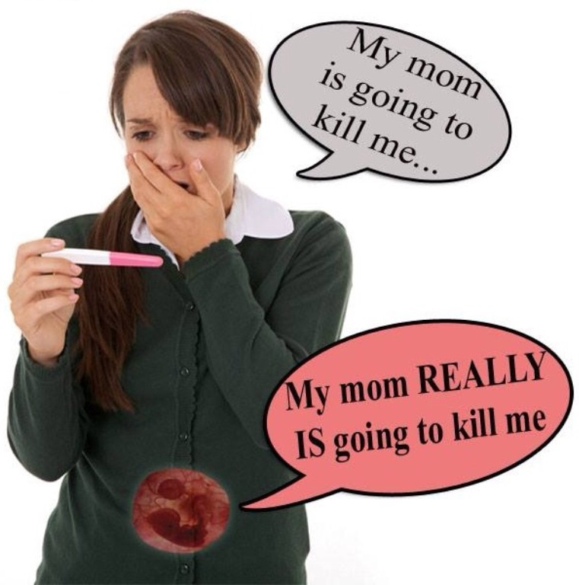

Laura (16) ist ungewollt schwanger. Sie ist verzweifelt und weiß nicht, wie es weitergehen soll, ob sie das Kind bekommen kann oder nicht. Ihr Umfeld reagiert unterschiedlich.

